Компактный контроллер серии Х20 со встроенными входами/выходами
Ethernet реального времени на борту - безграничные возможности расширения
В & R расширяет систему X20, включив в нее новые компактные контроллеры с интегрированными I / O. Как и в случае с другими ЦПУ серии Х20, дополнительные модули ввода/вывода могут добавляться как локально, так и удаленно, при помощи кабелей. Эти новые компактные контроллеры представлены в различных вариациях, с разным уровнем производительности и опций. Каждая из этих систем оснащена 32 встроенными дискретными и аналоговыми каналами ввода/вывода и процессором х86 в стандартной комплектации. Встроенные интерфейсы: POWERLINK, стандартный Ethernet, CAN, RS232 и USB.
Полный функционал в двух классах производительности
Компактные контроллеры доступны в вариантах с двумя различными частотами процессора: 200 МГц и 400 МГц. В зависимости от варианта исполнения, контроллеры комплектуются памятью до 256 Мб RAMb 16 кБ энергонезависимой RAM. Встроенная флэш-память до 4 Гб для приложений и информационнго хранилища. Все процессоры укомплектованы интерфейсами Ethernet, USB и одним RS232. Встроенный POWERLINK и CAN доступны в обоих классах производительности. В случае возникновения необходимости в дополнительных шинных интерфейсах, их можно добавить при помощи стандартного интерфейсного модуля серии Х20. ЦПУ не требуют батарей или вентиляторов, а так же не нуждаются в обслуживании.
В устройство встроено 30 разных дискретных входов и выходов, а так же 2 аналоговых входа. Широкий модельный ряд контроллеров гармонично дополнен двумя вариантами, оснащенными инновационной, сверхбыстрой технологией reACTION. Благодаря этой технологии, встроенные каналы ввода/вывода могут управляться со временем отклика до 1 μs, используя библиотеки функциональных блоков. Стандартный редактор FBD, встроенный в Automation Studio полностью совместим с IEC 61131.

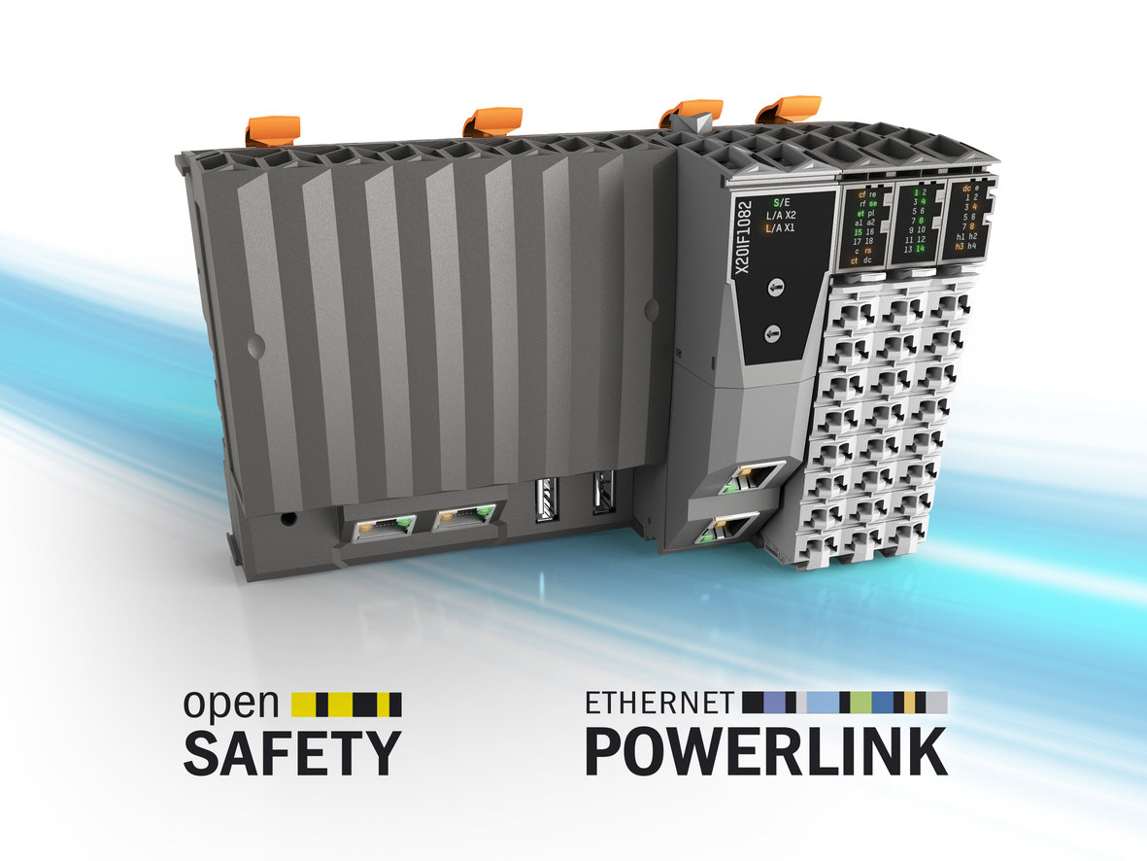
Новые компактные контроллеры Х20 оснащены 32 встроенными дискретными и аналоговыми каналами ввода/вывода.

О компании B&R
Компания B&R специализируется на инновационных решениях в сфере промышленной автоматизации, а также имеет представительства по всему миру со штаб-квартирой в Австрии. Продукция B&R сочетает в себе уникальные инженерные разработки и передовые технологии, и по праву завоевала международное признание и любовь клиентов. В портфолио B&R всегда найдется комплексное решение практически для любой задачи современной промышленности: автоматизация отдельных машин или целых заводов, продвинутое управление движением, визуализация, встроенные технологии безопасности и многое другое. Технологии промышленной полевой шины POWERLINK и openSAFETY, так же, как и мощная среда разработки Automation Studio являются основой постоянного совершенствования техники автоматизации и успеха компании на рынке. Дух инноваций позволяет компании B&R быть на острие прогресса, превосходя самые смелые ожидания своих клиентов.
Более подробную информацию Вы сможете найти на www.br-automation.com.

